Notatka prasowa Sulz am Neckar, Październik 2018

Przygotowane dla przemysłu 4.0

KIPP przedstawia linię inteligentnych produktów FEATURE grip

Firma HEINRICH KIPP WERK przedstawi na tegorocznych targach MOTEK nową linię produktów FEATURE grip. Wyjątkowość produktów polega na wbudowaniu zintegrowanych elementów elektromechanicznych i czujnikowych, które mogą przekazywać informacje zwrotne o wybranym parametrze lub stanie. Odwiedzający mogą odkrywać tą innowacyjną technologię od 8 - 11 października na Międzynardowych Targach Automatyki Przemysłowej w Stuttgarcie.

Nowe produkty firmy KIPP z linii FEATURE grip oferują użytkownikowi więcej możliwości dzięki wbudowanym funkcjonalnościom umożliwiającym gromadzenie danych takich jak stan i siła. Obróbka i wizualizacja danych zgromadzona w jednym centralnym punkcie pozwala zaoszczędzić czas i zagwarantować bezpieczeństwo procesów.

Do nowej linii produktów Kipp należą dociskacze z czujnikiem siły oraz trzpienie ustalające i sprężyste elementy dociskowe z czujnikiem stanu: dociskacze z czujnikiem siły informują o sile działającej na przedmiot obrabiany. Pozwala to na precyzyjną kontrolę działającej siły. Informacja o wartościach wykraczających jest podawana na podstawie wartości zadanych.
Do monitorowania stanu trzpienia ustalającego służy aplikacja: zielone światło sygnalizuje, że jest on zablokowany. Pojawienie się czerwonego światła sygnalizuje, że trzpień ustalający został wyciągnięty i musi zostać sprawdzony. Sprężysty element dociskowy z czujnikiem stanu informuje, czy element dociskowy jest ściśnięty czy nie. Czujnik w elemencie dociskowym przekazuje sygnał poprzez kabel przyłączeniowy. Dodatkowo na elemencie dociskowym znajduje się dioda LED wskazująca stan.

Wszystkie produkty z linii “FEATURE grip“ umożliwiają integrację z indywidualnym oprogramowaniem, systemami, przenośnymi urządzeniami końcowymi lub aplikacjami. Poszczególne wartości są zapisywane i tym samym mogą być analizowane. Te produkty umożliwiają klientowi wkroczenie w Przemysł 4.0.

HEINRICH KIPP WERK zaprezentuje się w hali 3 na stanowisku 3325. Zespół KIPP z radością wita odwiedzających i zaprasza ich na cappuccino w naszej CAFÉ Lounge.

Znaków ze spacjami:
Nagłówek: 60 znaków
Wstęp:: 30 znaków
Tekst: 2.041 znaków
Łącznie: 2.131 znaków

HEINRICH KIPP WERK KG
Przemysław Słaby
ul. Ostrowskiego 7
53-238 Wrocław

Telefon: 71 339 21 44
E-mail: przemyslaw.slaby@kipp.pl

Dodatkowe informacje i zdjęcia prasowe
Zob. www.kipp.pl, Rubryka: Aktualności/prasa

Zdjęcia

KIPP przedstawia linię inteligentnych produktów FEATURE grip Zdjęcie: KIPP  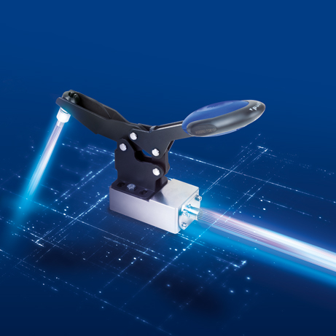 | Plik obrazu:  KIPP-FEATURE-grip.jpg

Prawa autorskie: udostępnione do bezpłatnej publikacji w mediach branżowych.
Z prośbą o podanie źródła.

